臺中市崇倫國中97學年度第一學期第一次定期評量二年級地理科試題
※評量範圍：第三冊第一、二、三單元
※本試卷共有44題，1～24題為1分，25～44題為0.5分，共34分，請同學仔細作答

一、選擇題 ：每題1分、共24分
（ ）1.圖（一）為中國三級地勢階梯示意圖。請問，該地形特徵對中國哪些地理現象具有關鍵性的影響？（甲）梅雨移動的方向 （乙）太平洋水系面積廣大 （丙）南北氣候差異顯著 （丁）海洋水汽深入內陸 （戊）人口集中於東南半部
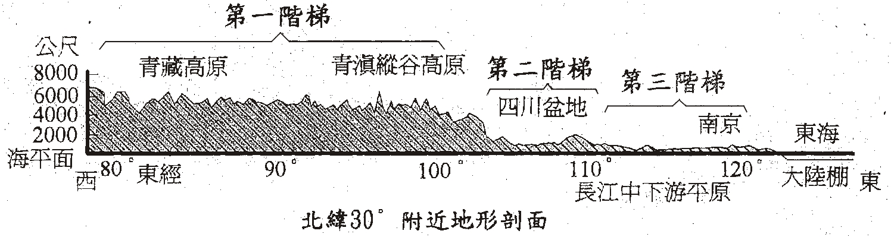
正確的答案是：（A）甲乙丙 （B）甲丙丁 （C）乙丙戊 （D）乙丁戊
圖（一）中國三級地勢階梯示意圖

（ ）2.中國大陸地區面積廣大、地理位置優越，請問該地區疆域的主要位置位於圖（二）中的哪一個地方？（A）甲（B）乙（C）丙（D）丁
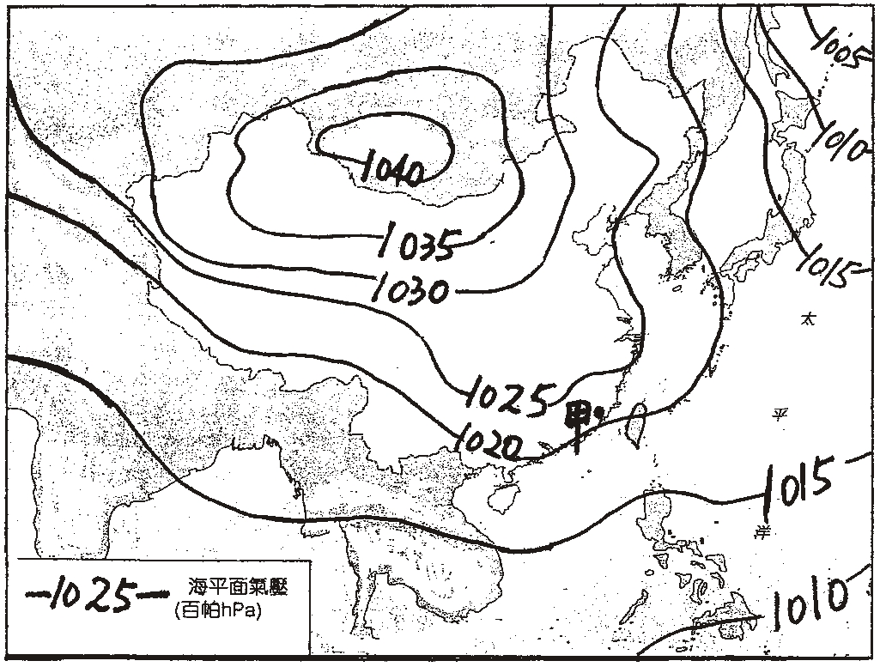
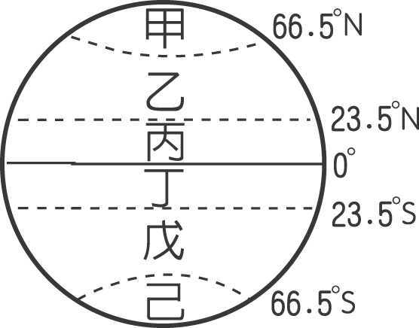
圖（三）

圖（二）

（ ）3.圖（三）為中國某時期等壓線分布圖。請問，圖中的甲地在該時期的盛行風為 （A）西南風 （B）東南風 （C）西北風 （D）東北風
（ ）4.中國大陸境內的時區有五個之多，請問最能代表當地的哪一種區域特色？（A）經度距離大（B）緯度距離廣（C）氣候多變化（D）地勢起伏大
（ ）5.中國大陸設立的直轄市中，「未」包括下列何者？（A）天津市（B）上海市（C）廣州市（D）北京市
（ ）6.中國境內的河川流域皆廣，請問下列哪一個地形區最有可能為河川的發源地區？ （A）青藏高原（B）嶺南丘陵（C）黃土高原（D）秦嶺山脈
（ ）7.河運的利用受到當地的氣候條件影響極大。請問中國大陸地區的河流當中，哪一條河流較容易在冬天受到結冰的影響而不利航運？（A）珠江（B）閩江（C）長江（D）黑龍江
（ ）8.新疆塔克拉瑪干沙漠面積廣達37萬平方公里，為中國面積最大的沙漠，「塔克拉瑪干」為維吾爾語，意思即「進得出，出不來」，因此其地貌在強風作用下，變化萬千，不諳方向的旅人經常迷失其中，甚至喪失生命。請問：塔克拉瑪干沙漠是何種作用形成的？（A）河積作用 （B）風蝕作用（C）風積作用 （D）冰河作用
（ ）9.（甲）東濱太平洋（乙）位於東半球（丙）位於歐亞大陸東南方（丁）位居中緯度。有關中國絕對位置的敘述，那兩個正確？ （A）甲丙 （B）乙丙 （C）乙丁 （D）丙丁
（ ）10.經由日本學者的協助，確認台灣的雪山山脈留有冰河地形的遺跡，若想對發展中的冰河地形加強研究，最適合到中國的哪個高原從事實地理考察工作？（A）蒙古高原（B）青藏高原（C）黃土高原（D）雲貴高原
（ ）11.中國面積廣大，各地區地理環境不同，交通方式各有特色。請問：中國的水運及陸運的分界線為下列何者？（A）秦嶺（B）長城（C）等雨量線500mm （D）南嶺
（ ）12.中國大陸的東部地區主要為農業活動分布區，其西側界線主要為下列何者？ （A）年雨量250mm （B）年雨量500mm （C）年均溫18℃ （D）年溫差5℃
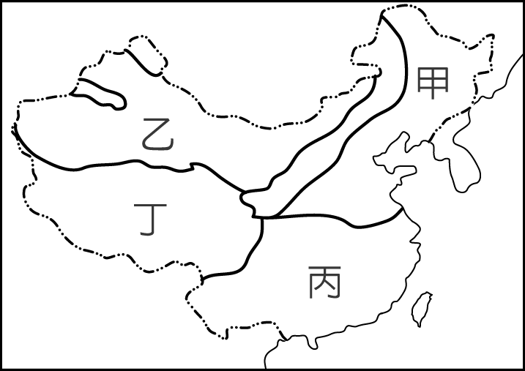
（ ）13.右圖是中國農業區圖，其中哪一區是中國主要的水稻產區？（A）甲（B）乙（C）丙（D）丁

（ ）14.各地區的氣候特色影響其產業活動的類型。請問：下表中以哪一個地區最適合從事小麥的耕作？（A）甲（B）乙（C）丙（D）丁
地區 | 年雨量（mm） | 一月月均溫（℃） | 七月月均溫（℃）
甲 | 19 | －8.1 | 33.2
乙 | 683 | －5.0 | 25.4
丙 | 1 , 223 | 3.5 | 28.8
丁 | 2 , 290 | 20.4 | 28.0
（ ）15.中國大陸地區的面積廣大，其境內河川分布及流向多有不同。請問最主要是受到下列何項因素影響？（A）地形、植被（B）氣候、土壤（C）面積、地形（D）地形、氣候
（ ）16.小亭到中國大陸旅行，發現塔里木河此時水量十分豐沛，一點也不像內流河的乾燥景觀。請問此時的河水多來自於何處？（A）夏季季風（B）冬季季風（C）熱帶氣旋（D）高山融雪
（ ）17.中國的地形，可區分為山地、高原、盆地、平原、丘陵五大類。其中哪兩類地形的內流河最發達？（A）高原、盆地（B）平原、丘陵（C）山地、平原（D）丘陵、山地
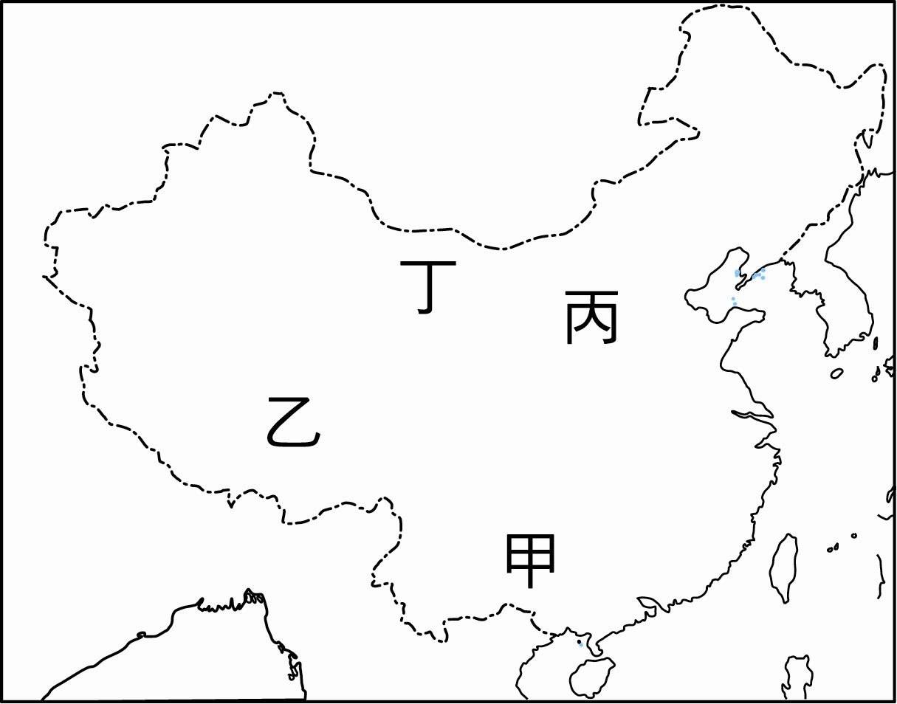
（ ）18.某位唐朝大將軍奉旨從首都領軍出發後，就音訊全無 ，他的妻子難以維生，只得住在首都附近的破舊洞穴中……。」請問文中的洞穴最有可能在何處？（A）甲（B）乙（C）丙（D）丁

（ ）19.下列哪一張附圖，最能代表東北平原的氣候類型圖？
（A）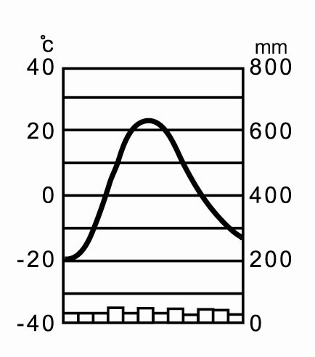（B）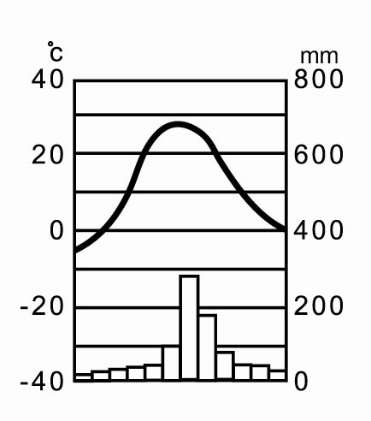（C）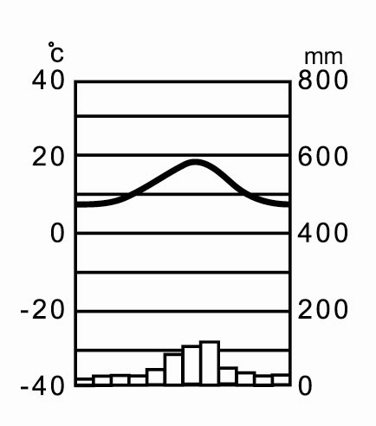（D）
（ ）20.中國西北部如內蒙古、新疆一帶，乾燥少雨，年雨量在500毫米以下，晝夜和冬夏氣溫變化劇烈，形成草原和沙漠景觀，這是受到哪兩項因素的影響？（A）季風、緯度 （B）距海遠近、地形（C）緯度、距海遠近（D）地形、緯度
（ ）21.哈爾濱和烏魯木齊的緯度差不多，但哈爾濱的年降水量較烏魯木齊多的原因是受下列哪一氣候因素的影響？（A）洋流（B）距海遠近（C）地形（D）緯度
（ ）22.中國氣候深受季風影響，下列是東北平原冬、夏兩季的比較，正確的是哪一項？（A）甲（B）乙（C）丙（D）丁
 | （甲）氣壓發源地 | （乙）氣壓性質 | （丙）氣壓流向 | （丁）風向
冬季 | 太平洋、印度洋 | 熱低氣壓 | 海→陸 | ↘
夏季 | 西伯利亞、蒙古 | 冷高氣壓 | 陸→海 | ↖
（ ）23.中國各地的建築風格與氣候關係密切，福建、廣東等地區居民常將一樓接鄰馬路的部分當作通道，稱為「騎樓」（閩南語稱為「亭仔腳」），請問：這種建築設計最可能出現在下列哪一氣候區？
（A）（B）（C）（D）
（ ）24.中國的氣候深受季風的影響，請問此處季風形成的主要原因素為下列何者？ （A）距海遠近（B）地勢高低（C）海陸性質差異（D）緯度位置

二、題組 ：每題0.5分、共10分
（一）高明與李鄉及鞏輝三人是在網路上認識的好朋友，高明住在上海(約120⁰ E)；李鄉住在拉薩 (約90⁰ E)；鞏輝住在北京(約120⁰ E)，以下是他們在一月某一次的網路對話紀錄，並依照其對話回答25~27題:
高明：「現在是晚上六點，我已經吃飽飯了，那你們呢?」
李鄉：「我家的時鐘顯示時間六點，但實際上天空還是明亮的」
高明：「是喔，那鞏輝呢?」
鞏輝：「我家也是六點，但天黑的時間比你們都來的早，而且外頭在下著雪，真是冷死我了，你們那裡也下著雪嗎?」
高明：「我從小到大幾乎沒有見過雪呢！鞏輝你真幸運」
李鄉：「唉唷！哪算是幸運阿，我住的地方終年氣溫都不高，下雪是常有的事!」
（ ）25.這三人家中時間相同的原因為何? （A）政治（B）經度（C）緯度（D）族群
（ ）26.純粹考慮自然情況，當高明家中時間為晚上六點時，則李鄉家的時間應該（A）下午四點 （B）晚上六點 （C）晚上八點 （D）早上六點
（ ）27.鞏輝家天黑時間較早的原因為何? （A）地勢較高（B）太陽直射北半球（C）海陸位置 （D）緯度較高
（ ）28.若今日的對話發生於為七月，下列的敘述何者正確? （A）此時太陽直射南半球（B）三地時間會有所不同（C）三人中鞏輝所在地天黑的時間最晚（D）三人中李鄉所在地氣溫最高

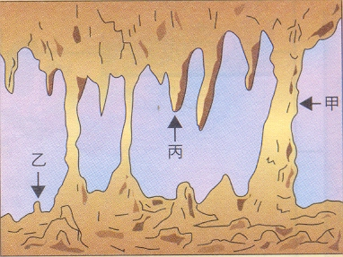
（二）附圖是中國某種地形示意圖，請回答29~31題。
（ ）29.這種地形的形成，是經由下列何種作用後再沉積而成？（A）冰蝕作用（B）溶蝕作用（C）海蝕作用（D）風蝕作用。
（ ）30.此種地形在中國何處可以看見？（A）青藏高原（B）雲貴高原（C）黃土高原（D）內蒙古高原
（ ）31.此地形在台灣哪個國家公園會出現？
（A）陽明山國家公園 （B）太魯閣國家公園
（C）墾丁國家公園 （D）雪山國家公園

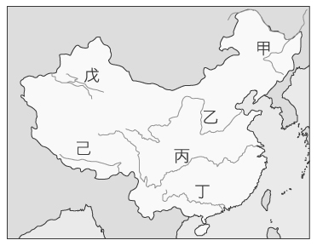
（三）參照下圖，回答下列32~34題：
（ ）32.圖中哪些是全年水運暢通不結冰，終年皆可通行船隻，航運最為興盛的河川？（A）甲乙（B）乙丙（C）丙丁（D）丁己
（ ）33.丁河的長度不長，但流量最穩定，其 主要原因為何？（A）降雨季最長（B）輸沙量最小（C）流域面積最大（D）結冰期最短
（ ）34.圖中哪一條河川的主要水源來源及河流屬性與其他五條河川截然不同？（A）甲（B）己（C）丁（D）戊

（四）附圖為中國一月等溫線圖，請根據此圖回答下列35~37問題：
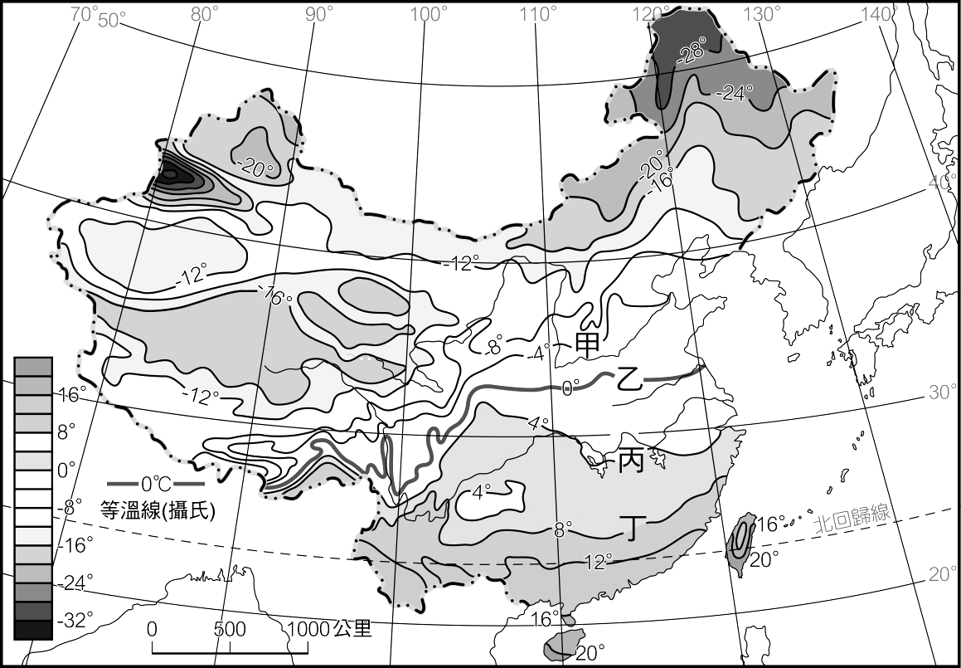

（ ）35.圖中等溫線的排列，主要受下列哪一因素影響？（A）緯度高低（B）地形分布
（C）洋流流向（D）距海遠近
（ ）36.圖中哪一條線大致與秦嶺、淮河 一致？（A）甲（B）乙（C）丙（D）丁
（ ）37.「丁」等溫線所經過的地區，大部分屬於何種氣候類型？（A）高地氣候（B）沙漠氣候（C）草原氣候（D）季風氣候

（五）附圖是中國某季節的氣壓及風向圖。試回答38~41題：
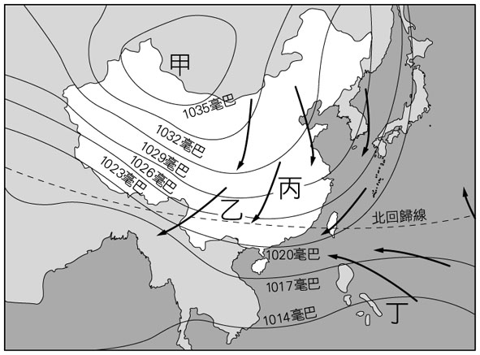

（ ）38.由圖推判，這應該是在什麼季節？（A）春季（B）夏季（C）秋季（D）冬季
（ ）39.此時中國的高氣壓中心是產生在圖中的何處？（A）甲（B）乙（C）丙（D）丁
（ ）40.圖中→代表風向，風是由空氣的流動所造成的，請問流動的原理是什麼？（A）地勢高處往低處流（B）洋流經過所致（C）高氣壓處往低氣壓處流（D）雨量較多處往較少處流
（ ）41.圖中可以看出中國此時是吹什麼風？（A）海風（B）颱風（C）陸風（D）焚風。

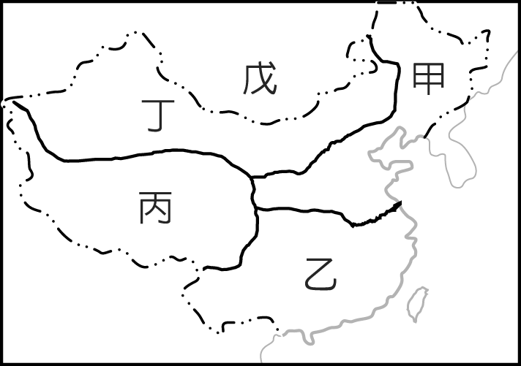
（六）請參照右圖，回答下列42~44題：
（ ）42.中國大陸地區直轄市分布，主要位於下列哪 兩個地區？（A）甲、乙（B）乙、戊（C）乙、丙（D）丙、丁
（ ）43.承上題，中國大陸因民族特性而設立的民族 自治區中，「不」包括下列哪一個地區？（A）甲（B）乙（C）丙（D）丁
（ ）44.中國大陸近年來收回的香港及澳門特別行政區，位於圖中的哪一個區域？（A）甲（B）乙（C）丙（D）丁

DBDAC
ADCCB

ABCBD
DACBC

BDDCA
ADCBB

CCADA
BDDAC

CAAB

